PLUi_ B Ladsous 1

L'éolien est très présent dans les principaux documents composant ce projet de PLUi :
- état initial de l'environnement, déc. 2022
- diagnostic thématique, déc. 2022
- PADD, déc. 2022
- OAP (Orientations d’Aménagement et de Programmation) thématiques, non daté
- rapport environnemental, oct. 2024
- rapport de présentation annexé à la délibération ayant arrêté le projet de PLUI, déc. 2024
- règlement écrit également annexé , déc 2024 (mais les éoliennes concernées sont uniquement celles destinées à l'autoconsommation)
- résumé non technique, également annexé

On trouve cela partout sous une forme proche de celle-ci (rapport environnemental), par référence et articulation avec d'autres documents-cadres tels que le SCoT :
Afin de protéger le patrimoine naturel, le SCoT fixe une prescription spécifique sur la définition des secteurs où l’implantation d’éoliennes n’est pas admise, en cohérence avec le Plan climat Air Énergie Territorial (PCAET).
La Communauté de Communes Osartis-Marquion n’a pas souhaité interdire strictement l’implantation de nouvelles éoliennes ni identifier des secteurs particuliers au niveau du plan de zonage. En effet, la collectivité souhaite attendre la définition des Zones d’Accélération des Énergies Renouvelables (ZAER) qui pourront être reprises par la suite au sein du PLUi. Toutefois, une Orientation d’Aménagement et de Programmation (OAP) « Paysages et Énergies » a été réalisée afin d’apporter des conditions au développement éolien. En particulier, elle fixe une bande tampon d’un kilomètre autour des principaux cours où l’implantation des éoliennes n’est pas admise. D’autres conditions ont été définies pour permettre une meilleure intégration des mâts éoliens au sein des paysages.

Autrement dit on n'est pas contre, mais on veut juste apporter des conditions, et en particulier que les mâts éoliens soient mieux intégrés au sein des paysages.

Pour connaître ces autres conditions, il faut donc se reporter à ce dossier OAP ayant pour objectif (p. 38/ 54) de :
• Identifier les structures paysagères méritant d’être préservées
• Disposer d’éléments d’aide à la décision pour proposer des projets d’implantation plus qualitatifs
• Permettre un développement harmonieux et mesuré de toutes les énergies renouvelables
Partant alors du constat suivant :
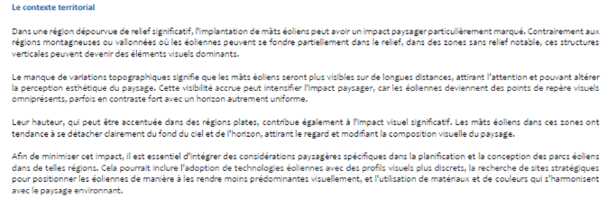
et du principe que, la Communauté de Communes Osartis-Marquion comportant plusieurs cônes de vue emblématiques, hérités de sa configuration topographique et géographique et de son histoire, qu’elle souhaite préserver (voir liste et carte ci-dessous), cet OAP précise que dans les cônes de vue identifiés,
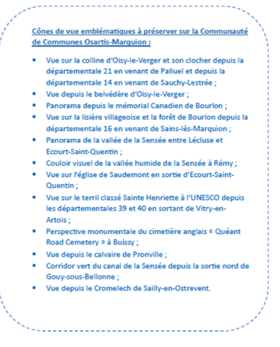
la collectivité souhaite :
- Ne pas implanter de mâts éoliens ou minimiser au maximum leur nombre ;
- Analyser l’impact paysager que produiront les nouvelles implantations depuis les points de vues emblématiques et réduire leur impact en proposant des intégration paysagère adaptées (voir orientations suivantes)

C'est ici la p. 47/54 qui est intéressante pour ce qui concerne l'éolienne E3 :
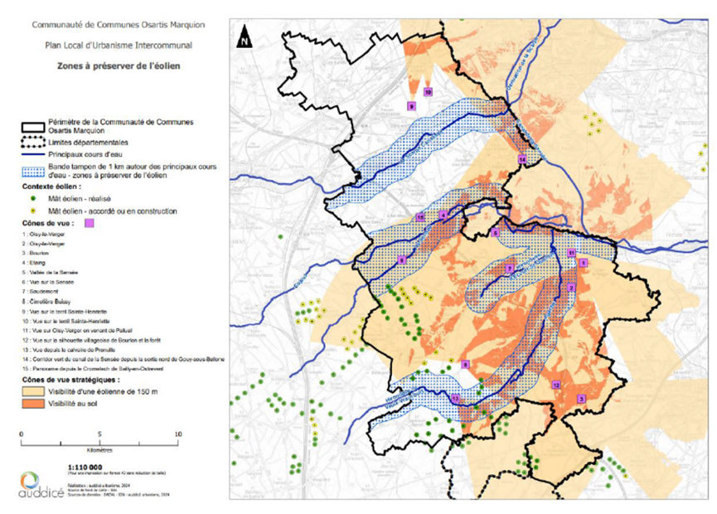
Pourquoi est-elle intéressante ?
C'est parce que les deux cônes de vue n° 9 et 10 à préserver de l'éolien ont été calculés sur la base d'éoliennes de 150 m de haut.
N'auraient-ils pas été plus larges s'ils avaient été calculés sur la base d'éoliennes de 180 m de haut ? Auquel cas l'éolienne E3 de 180 m de haut, celle qui est le plus à l'est parmi les 3, se trouverait dans le cône n°9

Cet OAP certes n'est aujourd'hui qu'un document préparatoire au PLUi. Cependant il sera bientôt opposable puisqu'en p. 4/ 54 il est écrit :
Aux termes de l’article L. 152-1 du code de l’urbanisme, les projets doivent être conformes au règlement et à ses documents graphiques et compatibles avec les Orientations d’Aménagement et de Programmation (OAP). Le rapport de compatibilité implique une non-contrariété avec les orientations définies. Les porteurs de projet devront donc prendre connaissance des OAP ci-dessous et proposer des projets compatibles avec ces dernières.

____________________

On trouve aussi en p. 28/34 du PADD la mention suivante :
Cependant, l’implantation des mats doit prendre en compte l’ensemble des objectifs du PADD. En effet, la production d’énergie éolienne ne doit pas se faire au détriment de la qualité du cadre de vie, de la protection des espaces naturels et agricoles et de la préservation des paysages. La collectivité sera donc vigilante à ce que les projets d’implantation respectent les principes de non encerclement des bourgs, de visibilité limitée et de distance minimales entre les sites.
______________________

Le seul document faisant exception au schéma intellectuel ci-dessus émane de la DREAL en 2019, c'est l'ancien SRE (schéma régional éolien) : il traite Quiéry-la-Motte comme relevant des communes où l'éolien est " favorable sous conditions ". Il ne traite pas Izel-lès-Equerchin, qui donc n'était pas couverte par l'ancien SRE.

